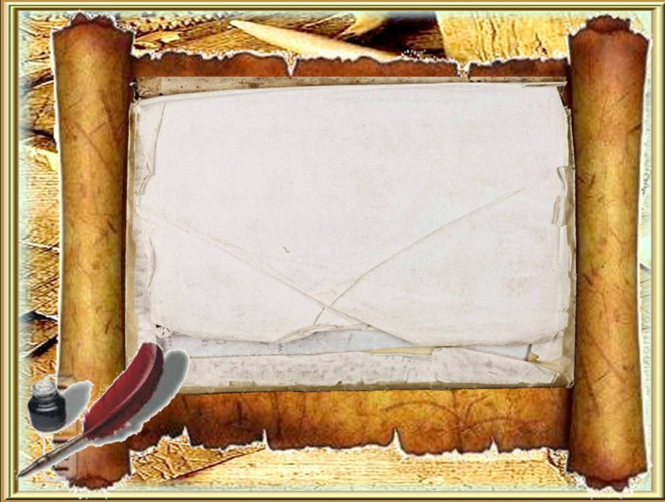

Обведи в кружочек букву правильного ответа

1. Что называется полисом?
а) город-государство в Древней Греции
б) город в Древней Греции
в) название органа управления городом
2. Как назывался Совет знати в Афинах?
а) ареопаг
б)демос
в)полис
3. Как по-гречески назывался «простой народ»?
а)илоты
б) полис
в) демос
4. Девять правителей Афин, ежегодно избиравшиеся жребием:
а) стратеги б)архонты в) Народное собрание
5. Кто в Афинском государстве платил налог за право жить в этом полисе?
а) рабы
б) граждане Афин
в) купцы-переселенцы
6. Холм в Афинах, где находились главные храмы города:
а) Акрополь
б) Агора
в) Академия

